Journée Départementale
Randonnée Pédestre et Marche Nordique
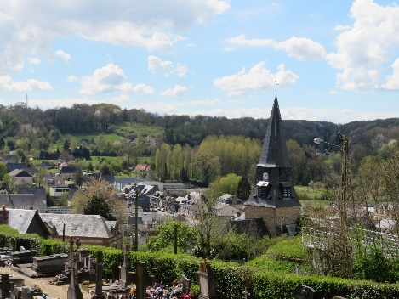

Dimanche 16 juin 2024
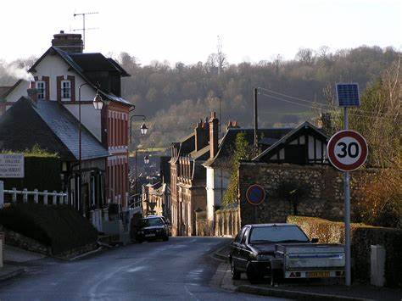
CORMEILLES : Salle du Théâtre
Parking : CHEPSTOW
Organisée par le CDRP 27
et avec la participation des clubs
Rando Calonne, Berthouville Randonnées, Drucourt Sentiers, ...
Programme matin :
* Accueil à 8h30
* Randonnée la Biodiversité : 12 km départ à 9h00
* Marche Nordique : 9 km départ à 9h15
* Randonnée journée (pique-nique tiré du sac) : 21 km départ à 9h30
* Rando Santé : 4 Km départ 10h00
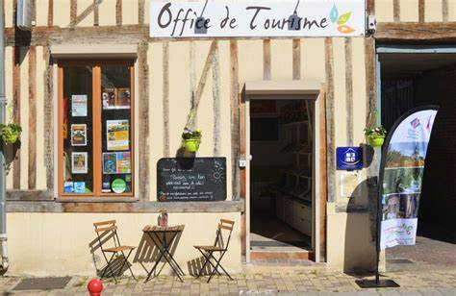
* Pot offert par le CDRP 27 à 12h
Prévoir pique-nique

Programme après-midi :
* Rando Patrimoine animée par l’ O.T départ à 14h*
* Randonnée du pommeau : 9 km départ à 14h15
Pot de clôture offert par la Municipalité de Cormeilles vers 17h
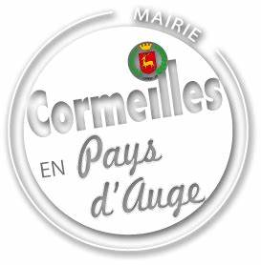
Renseignements : Alain au 06 88 86 43 86 ; J-Luc au 07 69 59 57 26




